Батранец Таццяна Аляксеяўна
студэнтка 4-га курса факультэта пачатковай і музычнай адукацыі
УА “Магілёўскі дзяржаўны ўніверсітэт імя А. А. Куляшова”
Тэма: Роля суфікса ва ўтварэнні новых слоў
Мэты: даследаваць ролю суфікса як сродку ўтварэння новых слоў; вучыць утвараць новыя словы з дапамогай суфікса; пашыраць слоўнікавы запас вучняў.
Тып урока: камбінаваны.
Абсталяванне: Беларуская мова: падруч. для 3-га кл. ўстаноў агул. сярэд. адукацыі з рус. мовай навучання. У 2ч. Ч. 1. / Т. М. Валынец [і інш.]. – 2-е выд., выпр. і дап. – Мінск : Нац. ін-т адукацыі, 2012. – 136 с. : іл.
Малюнкі “Слімак”, “Чаромха”, малюнкі жывел, паперы са словамі.
Ход работы
1.Арганiзацыйны момант.
- Весела гучыць званок.
Яго голас нам знаёмы.
Запрашаю на ўрок
Беларускай мовы.
Сядайце, пачнём працу.
2. Праверка дамашняга задання.
- Звернемся да дамашняга задання. Якія пытанні або складанасці ўзнікалі пры выкананні? (Выказванні вучняў.)
- Якое практыкаванне выконвалі дома? (Практыкаванне 230)
- Прачытайце, што трэба было выканаць у практыкаванні. (Спісаць, уставіць суфіксы -ік- або -ык-, растлумачыць, чаму ў адных выпадках уставілі суфікс -ік-, а ў другіх -ык-)
- Правяраем. (Выклікаць вучня)
(Сонечныя зайч(ык)і,
дзе схавалі пальч(ык)і,
дзе схавалі роц(ік)і,
вус(ік)і, жывоц(ік)і?
Круглыя, як мяч(ык)і,
сонечныя зайч(ык)і,
як відаць, не чуюць,
бегаюць, танцуюць.
-Ва ўсiх атрымалася так?
3. Хвiлiнка чыстапiсання.
- Адгарніце сшыткі, запішыце дату, “Класная работа”.
(Пакуль вучні запісваюць дату і “Класная работа”, настаўнік вывешвае на дошку малюнак слімака)
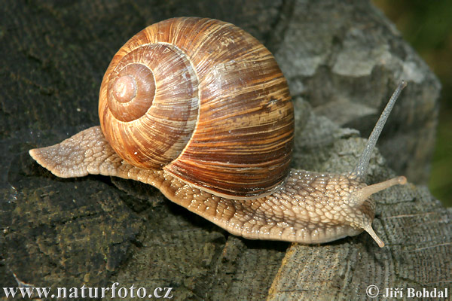
- Перш чым пачаць хвілінку чыстапісання, паглядзіце на малюнак на дошцы.
- Хто там намаляваны? (Адказы вучняў - улитка)
- Так, дзеці гэта “Улитка”, але так гучыць слова на рускай мове.
- А ці ведаеце вы, як гэта слова гучыць на беларускай мове? (Адказы вучняў)
- Дзеці, на беларускай мове гэта слова гучыць так - “слімак”.
- Давайце ўсе разам прагаворым гэта слова тры разы.
- А вы бачылі калі-небудзь слімака? (Адказы вучняў)
- А дзе вы бачылі яго? (У лесе, на вуліцы, у агародзе)
- Ведаеце, чым лакаміцца слімак? (Раслінамі)
- Зараз мы з вамі прапішам літару “с”
С с
- Звернем увагу на напісанне паўавала, на вышыню літар, захаванне інтэрвалу паміж літарамі. Успомнім правапіс вялікай і малой літары с.
- Прапішыце ў сшытках вялікую і маленькую літары С с.
сл се сп
- Паглядзіце на другі радок, назавіце спалучэнні з ніжнім злучэннем, з верхнім, з сярэднім.
- Запішыце ў сшыткі гэтыя злучэнні.
(На дошцы запісаны словы слімак, слімачок, слімаковы).
- Прачытайце словы на дошцы ( Слімак, слімачок , слімаковы).
- Што вы можаце сказаць пра гэтыя словы? ( Гэтыя словы аднакаранёвыя).
- Нагадайце, калі ласка, як вызначыць канчатак у слове? ( Трэба змяніць слова).
- Выдзелім канчатак у гэтых словах.
- Нагадайце як вызначыць корань у слове? (Трэба падабраць роднасныя словы).
- Выдзелім корань у гэтых словах.
- Якая частка слова засталася ня выдзеленай? (Суфікс).
- Дзе яна стаіць? (Пасля кораня).
- Дакажыце, што гэта суфікс. (Дзеці расказваюць правіла).
- Успомнім для чаго служыць суфікс? (Суфікс служыць для ўтварэння слоў з новым значэннем).
- Выдзелім суфікс у гэтых словах.
- Давайце прыдумаем сказ са словам слімак.
- Запішыце сказ сабе ў сшыткі.
(Адзін вучань запісвае сказ на дошцы, астатнія ў сшытках)
- Слоўнікавая работа.
-Сёння мы з вамі пазнаёмімся з новым слоўнікавым словам, а з якім словам, вы даведаецеся, калі расшыфруеце гэта слова. На дошкі запісаны літары, але яны раскіданы. Пад літарамі напісаны лічбы. Кожная лічба адпавядае літары слова. Напрыклад лічба 1 адпавядае літары Ч. Значыць, першай літарай у гэтым слове будзе літара Ч.
(На дошцы запіс:

Х А М О Ч А Р
5 2 5 4 1 7 3
- Правільна дзеці, сёння мы пазнаёмімся са словам “чаромха”.
(Настаўнік запісвае слова чаромха на дошцы)
- А хто-небудзь з вас бачыў чаромху? (Адказы вучняў)
- А як чаромха выглядае? (Адказы вучняў)
- Зараз паглядзіце на дошку.
(Настаўнік на дошку вывешвае малюнкі чаромхі)
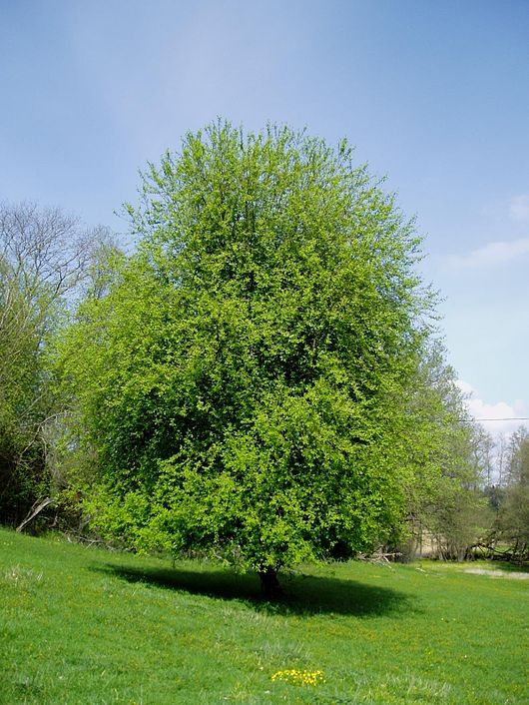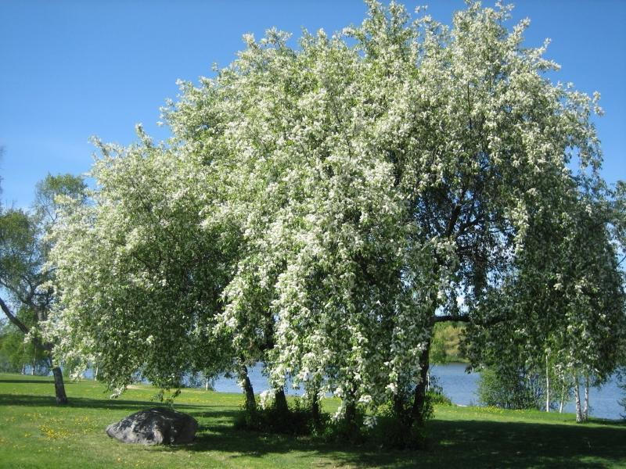
- Давайце вымавім гэта слова.
- Зараз давайце падзелім слова на склады. На кожны склад пляскаем у далоні.
- Колькі складоў у слове? (3 склады)
- Давайце вызначым на які склад падае націск. (На другі склад)
- А вы ведаеце, што азначае слова “чаромха” ? (Адказы вучняў)
- Дзеці, чаромха - гэта дрэва ці высокі куст з сабранымі ў гронкі белымі духмянымі кветкамі і чорнымі даўкімі на смак ягадамі.
- Як вы мяркуеце, дзе можна зрабіць памылку ў слове чаромха? (Мы можам напісаць пасля літары м галосную літару “у”)
- Трэба запомніць, што пасля літары м мы не будзем пісаць ніякай галоснай літары. Запішыце слова ў сшытак, пастаўце націск і падкрэсліце арфаграму ў слове.
- Давайце паспрабуем скласці сказ па малюнку. (Каля лесу цвіце прыгожая чаромха)
- Запішыце сказ у сшыткі.
(Адзін вучань ідзе да дошкі і запісвае сказ, астатнія запісваюць у сшыткі)
-На дошцы запісаны верш, прачытайце яго, устаўце прапушчаныя літары.
Шап(я)лявы слімачок
Завалі(ў)ся на бачок.
Падламаўшы но(ж)кі,
Выстаўляе ро(ж)кі
- Вам трэба растлумачыць правапіс прапушчаных літар.
- Назавіце суфіксы ў выдзеленных словах.
- Выдзеленыя словы разабраць па саставу.
5. Вывучэнне новага матэрыялу.
- Дзеці, сёння мы з вамі працягнем знаёмства з суфіксам.
- Тэма ўрока ” Роля суфікса ва ўтварэнні новых слоў”.
- Сёння мы з вамі будзем вучыцца ўтвараць новыя словы пры дапамозе суфікса.
- Адгарніце падручнікі на старонцы 128, выканаем практыкаванне 231.
- Прачытайце, што трэбы зрабіць у гэтым практыкаванні.(Прачытайце. Выпішыце з тэксту словы з памяншальна-ласкальнымі суфіксамі. Побач запішыце словы без гэтых суфіксаў.)
- Хто мне нагадае, што такое суфікс? (Суфікс – гэта частка слова, якая знаходзіцца пасля корня перад канчаткам)
- Для чаго служыць суфікс? (Суфікс служыць для ўтварэння слоў з новым значэннем)
- Зараз прачытаем тэкст.
(Настаўнік выклікае адного добра чытаючага вучня)
- Пра каго ідзе гаворка ў тэксце? (Пра ластавак)
- Куды ўляцела ластаўка? (У гумно)
- Ці ведаеце вы, што такое гумно? (Адказы вучняў)
- Пасля тэксту ёсць паведамленне значэння слова. Гумно - будынак для складвання і абмалоту збожжа.
- Што яна там убачыла? Знайдзіце ў тэксце. (Убачыла, што леташні яе домік за зіму абсыпаўся; толькі камячок гразі трымаўся каля страхі.)
- Калі прыляцела другая ластаўка, то што яны там зрабілі? (Калі прыляцела другая ластаўка, яны збудавалі новае гняздзечка)
- Гэта заданне мы будзем выконваць па ўзоры. Паглядзіце на ўзор.
- Зараз, давайце ўсе разам знойдзем у першым сказе словы з памяншальна-ласкальнымі суфіксамі.
- Ці ёсць у першым сказе словы з памяншальна-ласкальнымі суфіксамі? (У гэтым сказе слоў з памяншальна-ласкальнымі суфіксамі няма)
- Паглядзіце на другі сказ, ці ёсць у гэтым сказе словы з памяншальна-ласкальным суфіксам? (Ёсць)
- Назавіце гэта слова. (Вясёленькая)
- Якое слова мы запішам побач? (Вясёлая)
(Настаўнік на дошцы запісвае словы вясёленькая - вясёлая. У слове вясёленькая выдзяляе суфікс -еньк-)
-Далей будзеце працаваць самастойна. Выпішыце словы з памяншальна-ласкальнымі суфіксамі, а побач з імі запішыце словы без гэтых суфіксаў.
(Адзін вучань выконвае заданне на дошцы, а астатнія ў сшытках. Пасля таго, як вучань ля дошкі выканае заданне, праверыць, ці так атрымалася ў усяго класа)
- Выканаем практыкаванне 232.
- Прачытайце, што трэба выканаць. (Ад прапанаваных слоў утварыце і запішыце новыя словы пры дапамозе суфікса -ок-.)
- (Да дошкі выходзіць вучань, а астатнія выконваюць практыкаванне ў сшытках.) Абавязкова выдзяляйце суфікс у словах. Потым праверым.
- Якое значэнне надае суфікс “ок” словам? (Суфікс -ок- надае значэння памяншальнасці)
- Як змяняюцца галосныя ў каранях слоў? (Ва ўсіх словах, акрамя слоў мёд і лес, замест о пішацца літара а, а ў славах мёд і лес, пішацца літара я)
- Чаму яны змяняюцца?
- Мы з вамі рухаемся далей.
6.Фізкультхвілінка.
- Вы, мабыць, ужо стаміліся, і таму мы зараз адпачнём. Я буду казаць словы і выконваць пэўныя рухі, а вы павінны паўтараць за мной.
- Зараз устаньце.
Раніцай птушачка прачнулася, усміхнулася.
Раз, расой яна памылася.
Два, прыгожа пакружылася. (Пакружыцца)
На тры нагнулася і прысела, (Нагнуцца і прысесць)
На чатыры паляцела. (Зрабіць махі рукамі)
7.Замацаванне.
- Зараз я вам прапаную выканаць заданне, ў якім вам патрэбна з дапамогай суфіксаў -ан- або -ян- утварыць назвы дзіцянят жывел.
(Настаўнік на дошку па чарзе вывешвае малюнкі жывёл: лася, лісы, ваўка, зайца, мядзведзя, бабра)
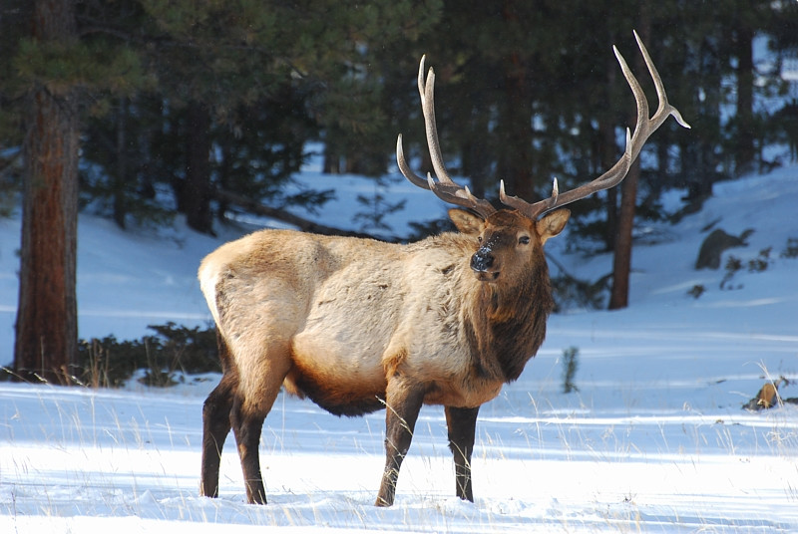
- Паглядзіце на малюнак, што гэта за жывёла? (Гэта лось)
- Як завецца дзіцянё лася? (Ласянё)
(Настаўнік вывешвае малюнак ласяняці)
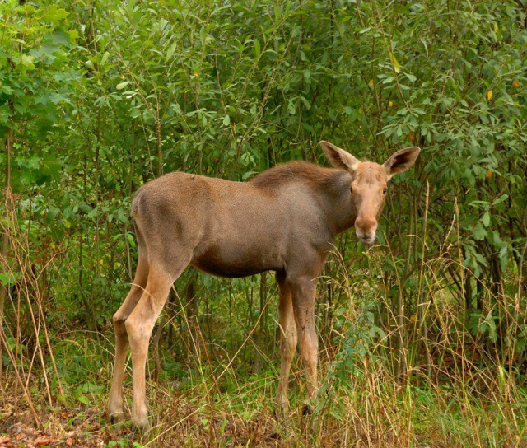
-З дапамогай якога суфікса мы ўтварылі слова ласянё? (З дапамогай суфікса -ян-).
(Настаўнік выклікае вучня да дошкі, вучань запісвае: Лось – ласянё і выдзяляе суфікс.)
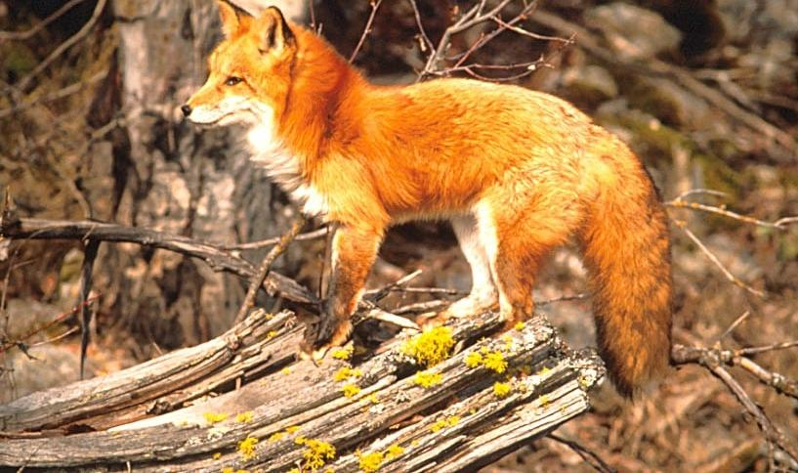
- Што за жывёла на гэтым малюнку?(Ліса)
- Як завецца дзіця лісы? (Лісянё)
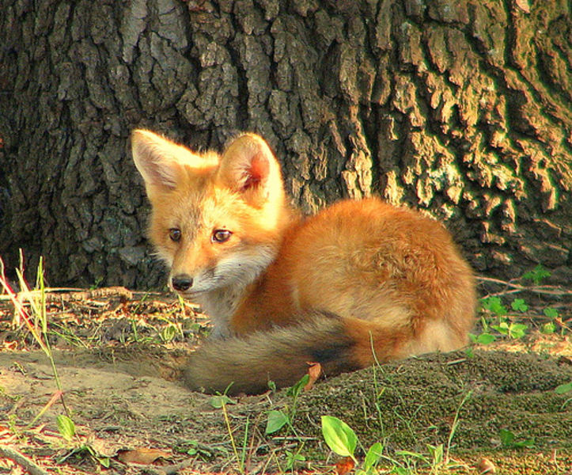
- З дапамогай якога суфікса мы ўтварылі слова лісянё? (З дапамогай суфікса -ян-).
- Запішыце сабе ў сшыткі.
- На наступным малюнку, што за жывёла? (Воўк)
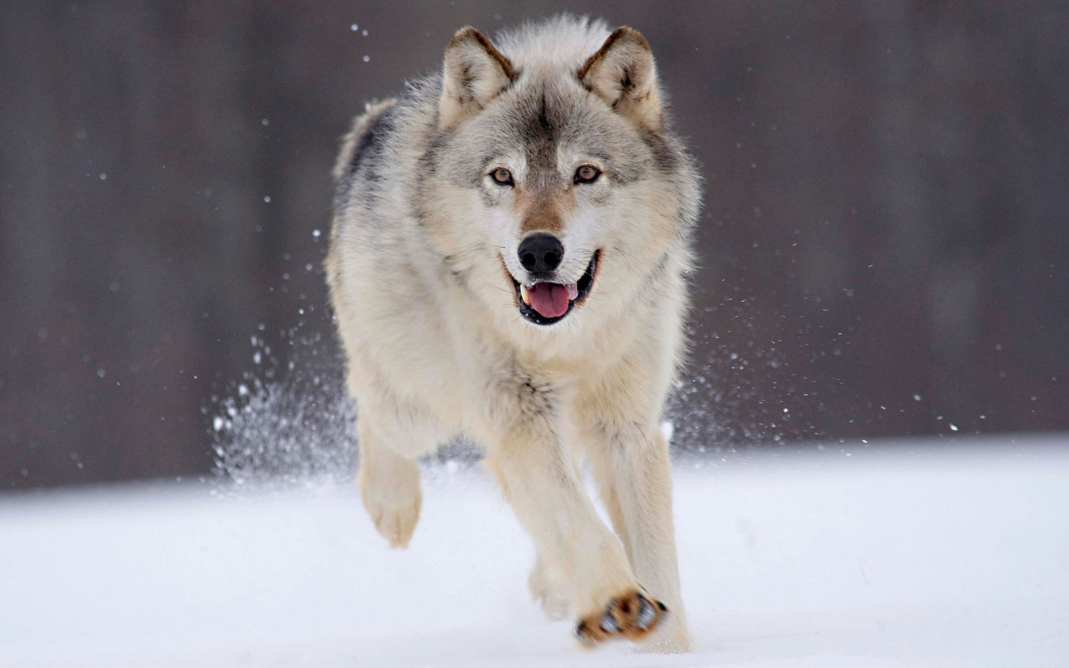
-Як завецца дзіця ваўка? (Ваўчанё)
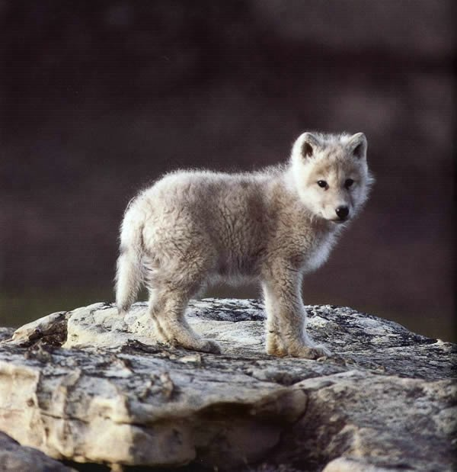
- З дапамогай якога суфікса мы ўтварылі слова ваўчанё? (З дапамогай суфікса -ян-).
- Запішыце сабе ў сшыткі і выдзеліце суфікс.
- На гэтым малюнку, якая жывёла? (Заяц)
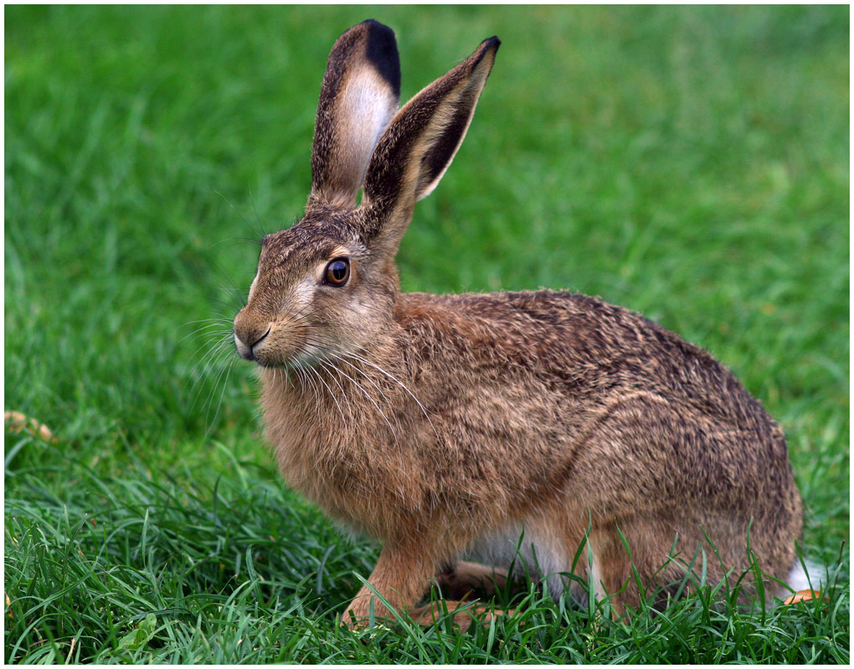
-Як завецца дзіця зайца? (Зайчанё)
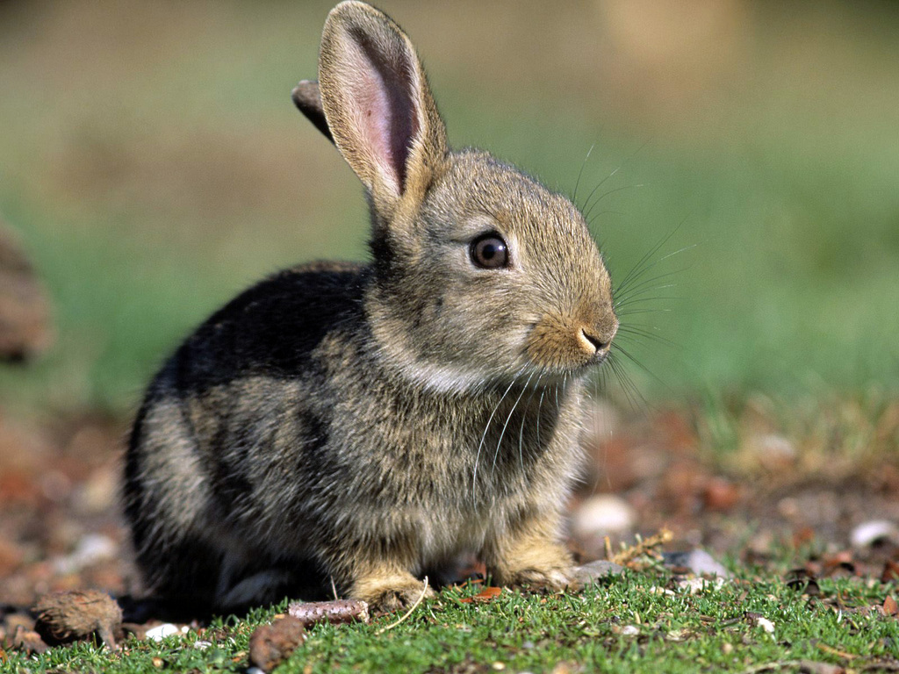
- З дапамогай якога суфікса мы ўтварылі слова зайчанё? (З дапамогай суфікса -ан-).
- Запішыце сабе ў сшыткі і выдзеліце суфікс.
- На гэтым малюнку, што за звер? (Мядзведзь)
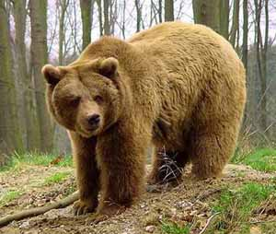
-Як завецца дзіця мядзведзя? (Медзведзянё)
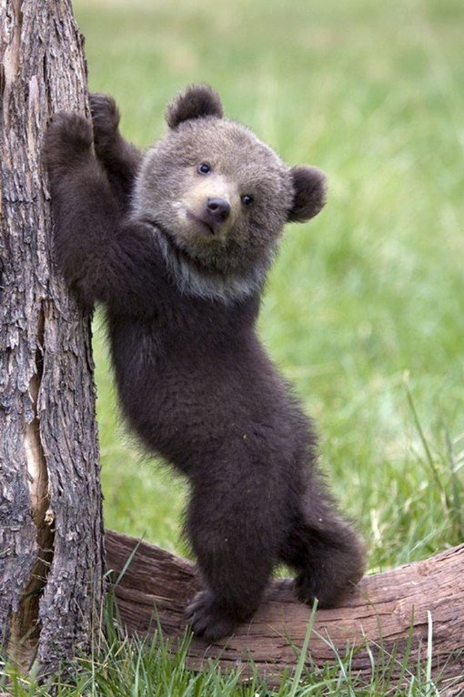
- З дапамогай якога суфікса мы ўтварылі слова медзведзянё? (З дапамогай суфікса -ян-).
- Запішыце сабе ў сшыткі і выдзеліце суфікс.
- На гэтым малюнку жывёла завецца?(Бабер)
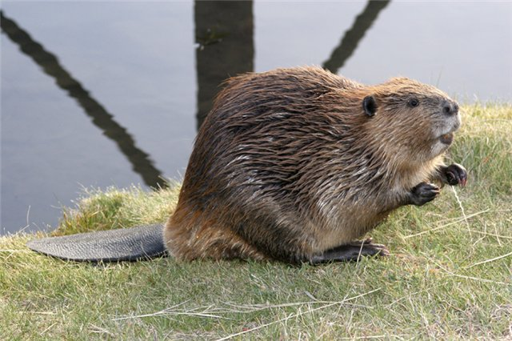
-А як завецца дзіця бабра? (Бабранё)

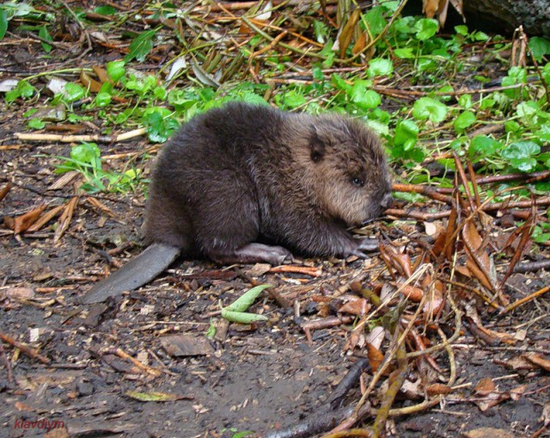
- З дапамогай якога суфікса мы ўтварылі слова бабранё? (З дапамогай суфікса -ан-).
- Запішыце сабе ў сшыткі і выдзеліце суфікс.
- Паглядзіце на ўсе малюнкі, скажыце, якіх жывёл вы бачылі? (Адказы вучняў)
- Зараз прыдумайце сказ з якой-небудзь жывелай і яе дзіцём.
(Самы прыгожы сказ запісаць на дошцы і ў сшыткі)
- Наш урок падыходзіць к канцу. Зараз я прапаную вам папрацаваць у парах. На кожную парту я раздам паперу са словамі, вам трэба падпісаць гэтыя паперы і падабраць да кожнага слова, як мага больш слоў з дапамогай суфіксаў да гэтых слоў.
(На паперах словы: грыб; бяроза; лес).
( Прыкладныя адказы:
Грыб, грыбок, грыбны, грыбнік.
Бяроза, бярозка, бярозавы, бярозанька.
Лес, лясны, ляснік, лясок, лесавічок.)
-Малайцы, з гэтым заданнем вы справіліся. А калі вы запомніце гэтыя суфіксы, то без памылак будзіце правільна вызначаць іх у словах і ўтвараць новыя словы.
8. Падвядзенне вынікаў.
-Дзеці, з якой тэмай мы сёння пазнаёміліся? (Роля суфікса ва ўтварэнні новых слоў)
-Успомнім, што такое суфікс? (Суфікс – гэта частка слова, якая знаходзіцца пасля кораня перад канчаткам)
-Для чаго служыць суфікс? (Суфікс служыць для ўтварэння слоў з новым значэннем)
-Якія значэнні набываюць суфіксы?
-Успомнім, пры дапамозе якіх суфіксаў мы ўтваралі новыя словы(-ок-, -іст-, -н-, -ск-, -еньк-)
-Якое заданне вам больш за ўсё спадабалася?(Адказы вучняў)
-З якім новым беларускім словам мы сёння пазнаёміліся?(Слімак)
9.Дамашняе заданне.
-Дома вам трэба будзе выканаць практыкаванне 235. Паглядзіце, што вам трэба будзе зрабіць. Прачытаць верш, знайсці ў ім назвы музычных інструментаў. Утварыць і запісаць словы - назвы музыкантаў у адпаведнасці з тым, хто на чым іграе. Ужыць трэба суфікс -іст- обо -ыст-.
10. Рэфлексія.
- Калі вам усё спадабалася на ўроку, вы добра працавалі і ўсё зразумелі, падыйдзіце да дошкі і ад сонейка намалюйце промень. А калі вы не зразумелі тэму і вам было цяжка працаваць, намалюйце кроплю ад хмаркі.

Дадатак

